GIẢI BÀI TẬP TOÁN LỚP 3

CHIA SỐ CÓ HAI CHỮ SỐ CHO SỐ CÓ MỘT CHỮ SỐ

Bài 1 (trang 28 SGK Toán 3):
Tính:
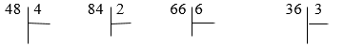
Đáp án:
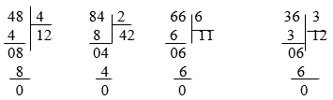
Bài 2 (trang 28 SGK Toán 3):
a) Tìm 1/3 của : 69 kg; 36 m; 93 l
b)Tìm 1/2 của 24 giờ; 48 phút; 44 ngày
Đáp án:
a) 1/3 của 69 kg là : 69 : 3 = 23 (kg)
1/3 của 36 m là : 36 : 3 = 12 (m)
1/3 của 93 l là : 93 : 3 = 31 (l)
b) 1/2 của 24 giờ là : 24 : 2 = 12 (giờ)
1/2 của 48 phút là : 48 : 2 = 24(phút)
1/2 của 44 ngày là : 44 : 2 = 22 (ngày)
Bài 3 (trang 28 SGK Toán 3):
Mẹ hái được 36 quả cam, mẹ biếu bà 1/3 số cam đó. Hỏi mẹ biếu bà bao nhiêu quả cam?
Đáp án:
Mẹ biếu bà số quả cam là:
36 : 3 = 12 (quả cam)
Đáp số: 12 quả cam

